娄底市中心医院

采购文件

# 项目名称：娄底市中心医院设备科医疗器械采购项目

**（教学模型设备更新一批医院公开挂网）**

二〇二五年五月

# 第一章 投标邀请

教学模型设备更新一批项目进行医院公开挂网，将事项公告如下：

一、项目信息

项目名称：教学模型设备更新一批项目

1. 采购方式

1、医院公开挂网，最低评标价法，在满足所有参数的条件下，报价最低者中标，如有多个并列最低价，则由并列最低价投标人再次报价，直至出现最低报价为止。

三、投标人资格要求

1、投标人的基本资格条件：投标人必须是在中华人民共和国境内注册登记的法人、其他组织或者自然人，且应当符合《政府采购法》第二十二条第一款的规定；

2、参加政府采购活动近3年内，在经营活动中没有重大违法记录；

3、投标人未列入经营异常名录和未列入严重违法失信企业名单（黑名单），投标人企业法人代表未被列入失信被执行人名单；

投标人在“信用中国”（www.creditchina.gov.cn）、中国政府采购网（www.ccgp.gov.cn）等网站，未被列入“失信被执行人”、“重大税收违法案件当事人名单”、“政府采购严重违法失信行为记录名单”；

4、本项目不接受联合体投标，不得分包、转包；

5、单位负责人为同一人或者存在直接控股、管理关系的不同投标人，不得参加本次采购活动；

四、投标截止时间、开标时间及地点：

1、投标截止时间、开标时间：具体时间另行通知

2、开标地点;娄底市中心医院

五、采购人地址和联系方法：

1、采购人名称：娄底市中心医院

2、联系人及联系方式：张思远 15115875288

3、采购人地址：娄底市长青中街51号

六、投标须知

1、否决投标的情形：

1.1、投标人以他人名义投标、串通投标、以行贿手段谋取中标的；

1.2、资格评审时，投标人资格条件不符合国家有关规定或者文件要求的，或者拒不按照要求对投标文件进行澄清、说明或补正，或者其说明补正无法证明其为合格投标人的；

1.3、评标委员会认定投标人以低于成本报价竞标的；

1.4、投标人未按照要求出席开标会的；

1.5、投标报价有错误的，评标委员会将要求投标人作出书面澄清说明和确认，投标人拒不作出澄清说明和确认的；

1.6、投标文件存在弄虚作假或者隐瞒事实，或者未按照文件要求如实提供有关情况和文件，以及证明资料且对投标人有利的，应当否决其投标。被列为中标候选人的，应当取消其中标候选人资格。

2、有下列情形之一的，采购人将重新挂网采购：

2.1、投标截止时间止，投标人少于3家的；

2.2、经评标委员会评审后，符合资格审查的投标人少于3家的。

**第二章采购需求**

一、采购清单、采购项目交付或者实施的时间和地点

1.采购项目

|  |  |  |  |  |
| --- | --- | --- | --- | --- |
| 序号 | 设备名称 | 数量(台/套) | 预算总价（万元） | 是否允许进口设备投标 |
| 包1 | 皮肤缝合模块 | 5 | 3000 | 否 |
| 动静脉采血手臂模型 | 2 | 14000 |
| 成人腰椎穿刺模型 | 1 | 6000 |
| 穿戴式腰穿训练模型 | 1 | 7000 |
| 穿戴式胸腔穿刺套装 | 2 | 15000 |
| 高级皮肤肌肉缝合练习模块 | 10 | 3800 |
|  |  | 小计： | 48800 |  |
| 包2 | 心肺复苏模型 （要求配置电子反馈显示器） | 8 | 47120 | 否 |
| 电子显示器 | 8 | 10320 |
| IPAD MINI | 1 | 4560 |
|  |  | 小计： | 62000 |  |
| 包3 | 综合穿刺术与叩诊检查技能训练模型 | 2 | 11800 | 否 |
| 缝合练习模块（附底座） | 20 | 2400 |
| 高级全功能护理人训练模型（女性） | 1 | 2750 |
| 高级全功能护理人训练模型（男性） | 1 | 2800 |
|  |  | 小计： | 19750 |  |
| 包4 | 模拟AED | 6 | 19200 | 否 |
| 包5 | 胸腔按压反馈仪 | 1 | 9800 | 否 |
|  | 合计 |  | 159550 |  |

2、服务时间：双方签订合同时具体约定。

3、服务地点：娄底市中心医院。

4、本项目可以只报任意一个包，也可以全部报名，但需按包分开制作投标文件

二、项目内容及要求（以下内容必须全部响应，否则视为无效投标）

**技术参数：**

|  |  |  |  |
| --- | --- | --- | --- |
| 序号 | 产品名称 | 技术性能 | 数量 |
| **包1：皮肤缝合模块等一批** | | | |
| 1 | 皮肤缝合  模块 | 1.模拟了真实人体组织结构，包括有皮肤和皮下组织； 2.可进行多种外科手术基础训练包括：切开、各种缝合技术、打结、剪线、拆线； 3.新型材料制成的高性能缝合训练模块，手感真实，更可进行多次的缝合练习； 4.训练模块可更换，增加模型使用的延续性； 5.配有托架，增加了训练的稳定性； 6.产品尺寸：130*130*20mm±2mm； 7.产品净重：0.5kg±0.02 | 5 |
| 2 | 动静脉采血  手臂模型 | 1. 模拟成人一侧手臂，外形仿真，解剖结构包括腕横纹、桡骨茎突等； 2.模型可自动产生桡动脉搏动，搏动档位1-3档可调，不同档位搏动可产生的动脉血压不同，穿刺时可体会到不同的脉冲感觉； 3.可在腕部触诊到桡动脉搏动，在搏动位置穿刺，进入血管可体会到突破感，可见动脉血将注射器活塞顶起； 2. 支持在桡动脉采集动脉血标本； 5.穿刺部位内部具有液体防外漏设计，可经受上百次穿刺； 6.穿刺位置为耗材式设计，更换方便； 7.肩部设计有透明可视窗，可观察模拟血液的液位，方便及时补充液体；   8.内置锂电池供电，可持续工作不少于3小时。 | 2 |
| 3 | 成人腰椎穿刺模型 | 1、成年男性外观，身体呈屈曲状，左侧卧位；体表标志明显，可摸到髂嵴、腰椎棘突，方便定位。  2、模型人腰部结构可活动，通过加大身体的屈曲程度，可使脊柱后凸、椎间隙增宽。 3、模型腰部解剖结构正确，包括皮肤、皮下组织、黄韧带、硬脊膜等结构，可以在L2-L5椎间隙进行硬膜外穿刺、蛛网膜下腔穿刺操作，完成脑脊液压力测定、腰穿、腰麻、硬膜外麻醉、腰硬联合麻醉、鞘内给药等技术操作。 4、穿刺操作使用临床真实穿刺器械，穿刺针可依次经过皮肤及皮下组织、黄韧带、硬脊膜及蛛网膜，可体会到真实的2次突破感。 5、可使用临床真实测压管进行脑脊液压力测定。 6、突破黄韧带时可体会到落空感，到达硬脊膜外腔时有负压，通过水珠被吸入可验证负压存在，到达蛛网膜下腔时可有脑脊液流出，穿刺角度不正确可穿刺到椎骨； 7、具有硬膜外和蛛网膜下两个腔隙，都支持真实麻醉注液操作； 8、穿刺部位模块可耐受多次穿刺，耗材可以更换； 9、无需外置水袋提供压力，即可在进入蛛网膜下腔后自动有脑脊液流出； 10、内置锂电池连续使用时间不少于5小时； 11、尺寸：850mm x 610mm x310mm±5mm。（需配送4个穿刺模块） | 1 |
| 4 | 穿戴式腰穿训练模型 | 1、可穿戴于模拟人或真人身上，仿真度高，以增加模拟场景的真实情境； 2、模型内含L1-L5椎体及椎管，解剖结构及位置与人体解剖特点相符； 3、可进行腰椎穿刺训练，操作可以体会到突破感，可以抽出液体； 4、外表皮及椎管可以拆卸更换； 5、模型提供注液口，灌液方便； 6、模型接触皮肤的部位带有防护板，保护SP免受伤害； 7、尺寸：270mm×330×180mm±5mm。 | 1 |
| 5 | 穿戴式胸腔穿刺套装 | 1. 可穿戴于模拟人或真人身上，仿真度高，以增加模拟场景的真实情境； 2. 模型包括一套穿于身体的保护背心和带有绑带可固定于胸部的穿刺装置组成，上至胸骨上窝、锁骨部位，下至上腹部； 3. 套装手感和外形均仿真，可通过触摸肋骨、肋间隙、胸骨角确认穿刺部位； 4. 可进行双侧第二肋间的气胸穿刺，穿刺针进入胸膜腔可体会到突破感。并通过打气球模拟，听到气体排出的声音；可在双侧6-8肋间进行液胸穿刺，穿刺针进入胸膜腔可体会到突破感，并真实抽出液体； 5. 可进行胸腔闭式引流术； 6. 皮肤和穿刺囊非常耐用，并提供可拆卸更换的替换部件； 2. 7. 套装接触皮肤的部位带有防护板，保护SP免受伤害； 8. 产品尺寸：523mm×388mm×215mm±5mm。 | 2 |
| 6 | 高级皮肤肌肉缝合练习模块 | 1、可进行切开、缝合、拆线外科基本技能的练习 2、产品第一层为皮肤层，厚度为2MM；第二层为脂肪层，厚度为8MM；第三层为肌肉层，厚度为10MM，切开可进行练习肌肉缝合和皮肤缝合 | 10 |
| **包2：心肺复苏模型等一批** | | | |
| 7 | 心肺复苏  模型  （要求配置电子反馈显示器） | 1.该CPR模型模拟为正常成人半身模型。 2.模型设计用于进行逼真的基础生命支持培训，符合美国心脏协会（AHA）2020 心肺复苏操作指南。 3.胸部解剖标记准确，进行按压时，按压深度有正确有声音提示，声音提示可以选择打开或关闭。 4.可以进行口对口，口对鼻，面罩对口鼻（口袋面罩和球囊面罩均可）通气，通气正确时模型胸部可以看到起伏。 5.气道具有单向阀，使用过程更卫生。 6.模型面皮可拆卸、安装，可打开胸皮更换气道，无需借助工具。 7.具备低功耗蓝牙和QCPR感应器，可与平板或手机等设备无线连接，对CPR操作进行评估和实时反馈。 8.电子显示器可与模型有线连接，对个人CPR表现进行反馈。电子显示器可以做为App的补充，也可单独使用。 9.模型上衣有专用收纳电子显示器的口袋。 10.单个模型重量不超过2.75kg，轻便易携带。 11.模型配备手提软包，软包可用作训练垫，方便储存和携带。 12.当连接电子显示器时，提供3种反馈模式：实时反馈，总结性反馈，考核模式。 13.电子显示器实时反馈内容包括：按压深度、按压速度、不完全回弹、通气量、按压和通气计数。 14.电子显示器总结性反馈可显示以下内容：按压分数、通气分数、CPR 持续时间等 | 8 |
| 8 | 电子显示器 | 1) 实时反馈心肺复苏（CPR）活动；也可取消实时反馈（在考试模式下），结束后才出成绩； 2) 配合复苏模型使用； 3) 模型和电子显示器有线连接； 4) 模型通过电子显示器反馈数据，电源充足与否以及培训结束简报数据； 5) 电子显示器可有三个操作模式： a)反馈模式 b)考核模式（隐藏反馈） c)简报评估模式 6) 在反馈模式Feedback mode, 需要可以衡量多个按压参数，包括： a)按压深度 b)按压速度 c)按压间隙 7) 在简报模式Debrief Mode，可以提供按压评估的分数，包括： a)按压分数（ xx%） b)通气分数（ xx%） c)整体时间 （分钟，秒） d)按压比例（xx%） 8) 传感器通过按压模型即可开机实施评估； 9) 传感器可一键切换不同模式，方便操作。 | 8 |
| 9 | IPAD MINI | 1. ≥8.3英寸LIquid视网膜显示屏（悬停功能）； 2）A17 PRO芯片、≥6核中央处理器； 3、≥5核图形处理器最长待机时间大于等于10小时； 4）≥1200万像素广角摄像头；   5）内存容量≥256G ； 5）USB-C接口； 6）内置QCPR APP | 1 |
| **包3：综合穿刺术与叩诊检查技能训练模型等一批** | | | |
| 10 | 综合穿刺术与叩诊检查技能训练  模型 | 综合穿刺术与叩诊检查仿真标准化病人为仰卧位、肩枕过伸、头转向左侧，质地柔软，触感真实，外观形象逼真。 解剖位置准确：锁骨、锁骨肩峰端、锁骨胸骨端、胸锁乳突肌锁骨头、胸锁乳突肌胸骨头、肋骨、肋间隙、胸骨上窝、锁骨中线、腋前线、腋中线、腋后线、髂前上棘、髂嵴、脐、腹股沟韧带，可明显感知。 仿真标准化病人具备20余项功能： 1.触及颈动脉搏动，颈内静脉穿刺术、锁骨下静脉穿刺术、颈外静脉穿刺术； 2.可取半卧位（模拟重症患者）胸腔穿刺术、气胸抽气术； 3.肝脓肿穿刺术，可寻到肝区压痛点，有屏息训练语言提示，可随屏息节奏穿刺；  4.心内注射术、心包穿刺术； 5.腹腔穿刺术，可取左、右侧卧位，行腹部移动性浊音叩诊训练； 6.髂骨骨髓穿刺术； 7.触及股动脉搏动，股动脉穿刺术、股静脉穿刺术； 8.可行术前无菌术操作训练； 9.电子监测：行胸穿和肝穿时，穿刺针要求沿下位肋骨的上缘垂直刺入，如穿刺错误有语言提示。 | 2 |
| 11 | 缝合练习  模块  （附底座） | 1.可进行切开、缝合、拆线外科基本技能的练习。 2.附底座。 | 20 |
| 12 | 高级全功能护理人  训练模型  （女性） | 1. 模拟人可取仰卧屈膝位，两腿外展后可独立支撑，左右上臂、小腿可灵活旋转； 2.褥疮护理：显示压疮的临床分期4个不同阶段，第一期：淤血红润期；第二期：炎症浸润期；第三期：浅度溃疡期；第四期：坏死溃疡期。同时显示压疮和各种病理表现：压疮炎症、溃疡、窦道、腐肉、坏死、焦痂等； 3.清洗梳理头发（假发）、洗脸；   4.眼耳清洗、滴药； 5.口腔护理、假牙护理； 6.口鼻气管插管； 7.气管切开护理； 8.吸痰法； 9.氧气吸入法； 10.口鼻饲法； 11.洗胃法； 12.乳房护理、乳腺检查； 13.手臂静脉穿刺、注射、输液（血）； 14.三角肌皮下注射； 15.股外侧肌注射； 16.胸腔、腹腔、肝脏、骨髓、腰椎穿刺； 17.灌肠法； 18.女性导尿术； 19.男性导尿术； 20.女性膀胱冲洗； 21.男性膀胱冲洗； 22.造瘘引流术； 23.臀部肌肉注射； 24.腹腔解剖重要器官结构； 25.整理护理：擦浴、穿换衣裤； 26.四肢关节左右弯曲、旋转、上下活动； 27.创伤评估与护理、消毒、换药、止血、包扎； 28. 胸壁切开缝合伤口； 29大腿外伤切开缝合伤口； 30大腿皮肤裂伤； 31大腿感染性溃疡； 32足坏疽、第1、2、3足趾和足跟压疮； 33上臂截肢伤口； 34小腿截肢伤口。 | **1** |
| 13 | 高级全功能护理人  训练模型  （男性） | 1.模拟人可取仰卧屈膝位，两腿外展后可独立支撑，左右上臂、小腿可灵活旋转； 2.褥疮护理：显示压疮的临床分期4个不同阶段，第一期：淤血红润期；第二期：炎症浸润期；第三期：浅度溃疡期；第四期：坏死溃疡期。同时显示压疮和各种病理表现：压疮炎症、溃疡、窦道、腐肉、坏死、焦痂等； 3.洗脸、洗头； 4.眼耳清洗、滴药； 5.口腔护理、假牙护理； 6.口鼻气管插管； 7.气管切开护理； 8.吸痰法； 9.氧气吸入法； 10.口鼻饲法； 11.洗胃法； 12.手臂静脉穿刺、注射、输液（血)； 13.三角肌皮下注射； 14.股外侧肌注射； 15.胸腔、腹腔、肝脏、骨髓、腰椎穿刺； 16.灌肠法； 17.女性导尿术； 18.男性导尿术； 19.女性膀胱冲洗； 20.男性膀胱冲洗； 21.造瘘引流术； 22.臀部肌肉注射； 23.腹腔解剖重要器官结构； 24.整理护理：擦浴、穿换衣裤； 25.四肢关节左右弯曲、旋转、上下活动； 26.创伤评估与护理、消毒、换药、止血、包扎； 27胸壁切开缝合伤口； 28大腿外伤切开缝合伤口； 29大腿皮肤裂伤； 30大腿感染性溃疡； 31足坏疽、第1、2、3足趾和足跟压疮； 32上臂截肢伤口； 33小腿截肢伤口。 | 1 |
| **包4：模拟AED** | | | |
| 14 | 模拟AED | 1. 主机物理规格/性能 1.1设备具备便携把手，具备高便携性 1.2最大工作电流：≤500mA 1.3关机电流：≤10μA 2. 电极片 2.1支持成人小儿电极片使用 2.2电极片上具有电极片粘贴方式示意图 2.3主机上有电极片粘贴位置动画提示 2.4电极片可重复使用、可更换，要求线缆不换，仅仅换电极片，节约用户成本 3. 电池 3.1电池供电，DC12V  3.2 可适配各品牌5号电池（一次性、充电电池均可） 4 屏幕/操作 4.1≥7寸彩色显示屏，支持动画指导用户执行急救操作 4.2提供中英文双语语音提示，可一键快速切换中英文 4.3支持成人/小儿患者类型快速切换 4.4支持开盖开机 5. 遥控器 5.1通过无线红外线方式与主机之间传输指令 5.2电池供电， DC3V 5.3可适配各品牌7号电池（AAA） 5.4最大工作电流：≤10 mA 5.5按钮选择功能须具有模拟：电极片接好模式、建议电击模式（可电击节律）、电极片未接好模式、无电击模式（正常节律）等功能 5.6可遥控训练机播放/停止播放动画 5.7 可近距离遥控多台培训机 6. 仿真内容 6.1培训机应仿制真正除颤仪主机、显示窗口与真正AED的外型、尺寸操作方法一致 6.2由遥控器控制，具有6种基本训练场景及4种可选的模拟训练模式 6.3语音提示提供高、中、低、静音音量设置 6.4培训机本身没有电流输出，但可模拟真正AED的各项操作，并可根据客户要求调节成多种急救过程，供培训使用 6.5有电极片是否贴好的显示，由遥控器控制模拟贴好或没贴好的状态 6.6训练机可设置CPR模式及节奏音：30:2、15:2 6.7同时支持半自动、全自动两种放电模式 二、产品配置 1、主机1台； 2、遥控器1个； 3、电极线1条； 4、可重复使用成人电极片1对； 5、说明书1本； 6、储藏包1个。 | 6 |
| **包5：胸腔按压反馈仪** | | | |
| 15 | 胸腔按压  反馈仪 | 1.采用加速度传感技术和压力传感技术结合的技术原理，能精确的检测按压深度、频率、胸腔回弹(提供检测报告加盖制造商公章进行佐证)。 2.工作温度：-8℃～+48℃。 3.储存温度：-8℃～+48℃。 4.相对湿度：10%～90%，无冷结。 5.大气压力：50Kpa～100Kpa。 6.主机重量：≤125g。 7.按压频率检测范围：35-175次/分钟，误差：≤±2次/分钟。 8.按压深度检测范围：15-85mm，误差:≤±2mm。 9.按压模式：连续按压模式、30:2模式。 10.按压频率提示节拍：110次/分钟。 11.电池：内置可充电式锂电池。 12.电压：3.7V。 13.电池容量：≥1000毫安时。 14.满电状态下持续运行时间：≥4小时。 15.充电时间：≤2.5小时。 16.按压深度精准反馈：具备语音反馈和三种颜色高亮LED指示灯反馈按压。 17.按压频率精准反馈：具备固定频率拍音反馈、语音提示反馈和三种颜色高亮度LED指示灯反馈。 18.胸腔回弹反馈：当按压胸腔回弹不充分时系统自动语音提示。 19.同步录音：具备自动同步录音功能，并适时保存录音数据，且录音时间≥120小时。 20.数据存储:具备自动存储≥250小时按压数据存储。 21.数据传输：蓝牙无线传输技术，可同手机、平板电脑进行互联和数据传输。 22.提供CPR数据分析软件，通过软件可导出全程按压深度、频率、胸腔回弹的详细数据、趋势图；可设置再分析开始点、结束点进行局部数据再计算；且系统可自动生成分析报告。 23.小巧便携：设备小巧，可随身携带，在任何场合下可实行快速响应。 24.语音提示功能：可进行关闭/开启选择。 备注:以上技术参数需提供所投产品制造商出具并盖章的技术参数确认函原件佐证。 | 1 |

# **商务参数：**

1、运输、装卸、培训、安装调试：由中标人负责承担，最终通过使用科室、设备科及相关部门确认验收交付使用。国产设备交付，设备必须为6个月内生产的产品；进口设备交付，设备必须为一年内生产的产品。

2、交货时间：按合同约定的日期交货。

3、交货地点：娄底市中心医院指定地点。

4、付款方式：设备验收合格后，供应商将发票交到娄底市中心医院后按程序支付货款90%（按医院财务制度一般情况下4个月内支付、特殊情况下最多不超过6个月），甲方在设备验收合格满2年后支付10%余款给乙方。

5、质保与售后：整机保修 2年，终身维修。验收时出具原厂售后质保承诺书，质保期内每年巡检一次，并提交巡检记录。质保期内出现故障，1小时响应，响应后24小时上门服务。

6、在投标文件中必须提供相关佐证资料（加盖投标人公章的技术参数、技术白皮书、说明书、彩页），并在响应表中备注该条参数响应或正偏离的佐证资料所在页码。

三、标书要求

1、封面：需注明标的名称、投标文件、单位、时间；

2、“三证合一”或“五证合一”营业执照，医疗器械经营许可证或医疗器械经营备案凭证（按法律规定提供证件）、生产厂家营业执照、生产许可证（如按法律规定需提供）、产品注册证（如按法律规定需提供）；

3、投标人身份证复印件；

4、如投标人不是法定代表人，须持法定代表人亲笔签名的授权委托书,并提供法定代表人身份证明和法定代表人身份证复印件，同时要求法定代表人在身份证复印件上注明用途及签全名。

5、履行本项目所必需的资质证明；

6、针对此项目的技术、服务方案；

7、投标人认为需提供的其他和评审有关的资料；

8、投标文件的每一页都必须加盖投标单位的公章；

9、投标文件参数响应表中必须标注响应项佐证材料所对应页面。

10、所有资料均应编入投标文件，胶装并用纸质文件袋封好（一正一副），标书必须“A4规格纸张胶制（非打孔或夹装）装订成册，并编制总目录”,要求密封，否则视为符合性审查不合格，作无效投标处理，在开标现场验证时打开，采用现场开标的方式。

四、合同

合同编号：

医疗设备采购合同

**甲方（采购方）：**娄底市中心医院

法定代表人：杨吉军

统一社会信用代码：12431300447162073W

地址：湖南省娄底市娄星区长青中街51号

联系人：朱振宇

联系电话：15673845559

**乙方（供货方）：**

法定代表人：

统一社会信用代码：

地址：

联系人：

联系电话：

甲方通过医院公开挂网方式采购 ，乙方为中标/中选供应商。根据《中华人民共和国民法典》《中华人民共和国政府采购法》等相关法律规定，甲乙双方在采购项目确定的基础上，就采购 相关事宜平等、自愿、公平、诚信协商，达成一致，特订立本合同，以资共同遵守。

**第一条 采购内容**

1.1 设备名称、品牌、型号、价格

|  |  |  |  |  |  |
| --- | --- | --- | --- | --- | --- |
| 设备名称 | 品牌 | 型号 | 单价（元） | 数量 | 金额（元） |
|  |  |  |  |  |  |
| 合计价款金额人民币（大写）： 元整 （小写）： 元 | | | | | |

1.2 本合同约定价格为固定总价，不因物价、市场波动变更，约定价格包括且不限于设计费、材料费、人工费、安装费、包装费、运输费、装卸费、调试费、接口费、检测费、检验费、税费、保险费、售后服务费、附随服务费等在内所有费用。

1.3 本合同设备无需要与甲方使用的信息系统对接。

**第二条 交货时间、地点、运输、装卸、搬运**

2.1 交货时间：乙方应在自接到甲方通知之日起30日内将设备运至甲方指定交货地点，并在到货后15日内完成安装、调试，办理验收手续并交付甲方使用。

2.2 甲方指定交货地点：湖南省娄底市娄星区长青中街51号 娄底市中心医院设备科。

2.3 运输、装卸、搬运：由乙方自备交通运输工具将设备运至合同约定地点，并负责设备装卸、搬运的人工及费用。

**第三条 质量标准、质量验收、包装要求**

3.1 质量标准：乙方提供设备的质量、安装应符合或优于国家标准；如投标文件/响应文件中的技术参数和质量标准高于国家标准，则设备的技术参数和质量标准以投标文件/响应文件为准；如乙方应交付的设备属于国产设备，则应保证该设备为交付时起近6个月内生产的产品；如乙方应交付的设备属于进口设备，则应保证该设备为交付时起近一年内生产的产品。

3.2 质量验收：以本合同约定标准按以下方式进行验收：

3.2.1 到货验收：乙方将设备运至指定交货地点后，应通知甲方，并向甲方提供厂家标准资料文件（进口设备需提供真实有效的海关报关单，其他设备需提供产品合格证）和原厂售后质保承诺书。甲方自接到乙方通知之日起 7日内组织人员对设备按合同约定及厂家出厂装箱单进行到货验收，经甲方验收合格后签署验收报告单，乙方方可进行现场拆包、安装、调试、培训。如经甲方验收不合格，乙方应在 7日内无条件予以更换。

3.2.2 总体验收：乙方将设备全部拆包、安装、调试、培训后应及时通知甲方，甲方自接到乙方通知之日起7日内自行组织或委托第三方进行总体验收，验收合格后签署总体验收报告单。如经甲方或第三方验收不合格，乙方应在 7日内无条件予以返工并承担所有费用。

3.2.3 甲方验收时如发现乙方所交付、安装的设备不符合本合同约定，甲方应做出详尽的现场记录，由甲乙双方签署备忘录，该现场记录和备忘录作为乙方补交缺少部件、更换不符标准部件的有效依据，由此产生的一切经济损失由乙方承担。

3.3 包装要求：乙方提供的设备必须为原厂包装，外包装到货时应保证完好无损，否则甲方有权拒绝收货，由此造成的延期交货违约责任和一切经济损失全部由乙方承担。

**第四条 安装、培训等事项**

4.1 甲方负责协调、处理与安装、调试有关事宜，为乙方创造良好的安装、调试环境。

4.2 甲方委派 杨娟 作为代表，跟踪、检查安装、调试现场。

4.3 乙方负责对甲方的操作人员进行免费培训。

4.4 乙方在安装、调试过程中应加强操作人员的安全教育，杜绝安全事故的发生。

**第五条 售后服务**

5.1 本合同设备质保期为2年，自甲方在总体验收报告单上签字确认合格之日起开始计算。

5.2 乙方在质保期内免费提供维修、更换、保养、咨询等服务。如设备在质保期内出现质量问题，乙方应在接到甲方通知（包括电话通知）后1小时内响应，响应后

24小时内赶到甲方提供服务，相关费用由乙方承担。如乙方不及时提供服务，甲方有权委托第三方提供维修、更换、保养、咨询等服务，由此产生的相关费用，甲方有权在应付款中扣除、不足部分由乙方另行补足，或要求乙方将第三方提供服务产生的相关费用直接支付给甲方。

5.3 质保期内，乙方每年至少对设备进行一次巡检并向甲方提交巡检记录。

5.4 质保期届满后，如设备出现问题，乙方应在接到甲方通知（包括电话通知）后 1 小时内响应，响应后24小时上门服务，相关费用由甲方承担。

5.5 乙方须指派 （电话： ）专门负责与甲方联系售后服务事宜，如人员发生变动，应及时通知甲方。

**第六条 付款时间、方式**

6.1 甲方通过银行转账方式向乙方指定银行账户支付款项；甲方在总体验收报告单上签字确认合格之日起4个月内，向乙方支付合同约定总价款的90%；余款10%，甲方在质保期届满且不存在需被扣除情形之日起10个工作日内，免息支付给乙方。

6.2 乙方指定收款银行账户的开户名： ；开户银行： ； 账号： 。

6.3 乙方应在甲方首次付款前，向甲方提供以乙方自己名义开具的与本合同总价等额的增值税普通发票；如乙方未及时提供发票，甲方有权顺延付款，由此产生的责任均由乙方自行承担。

**第七条 风险承担**

7.1 乙方履行本合同过程中发生事故，包括但不限于在运输、装卸、安装及调试过程中发生事故，给甲方、乙方或第三方人身、财产造成的所有损失，均由乙方负责处理和承担全部法律责任、经济赔偿。

7.2 本合同设备毁损、丢失的风险自甲方在总体验收报告单上签字确认合格后转移给甲方，此前设备的一切风险均由乙方承担。

7.3 如甲方因乙方设备、质保服务等原因涉及纠纷、诉讼或被处以行政处罚，由乙方承担甲方因纠纷、诉讼、罚款等造成的全部经济损失。

**第八条 廉洁条款**

8.1 乙方应严格遵守国家相关法律法规，涉及合同的有关业务活动必须坚持公开、公平、公正、诚信原则，不得为获取不正当利益，损害国家、集体和甲方利益。

**8.2 乙方的任何人员（包括股东、管理人员、普通员工等）及与乙方本业务有关的任何人员（包括与乙方不存在劳动、劳务关系的人员），均不得对甲方工作人员或其亲友、关系人请客、送礼或赠送礼金、有价证券、贵重物品及给予回扣、好处费、感谢费等其他形式的好处，否则甲方有权要求乙方按本合同约定向甲方支付违反廉洁条款的惩罚性违约金。**

**第九条 保密条款**

9.1 本合同订立、履行、变更等产生的研究、商讨、交流等信息，履行本合同获悉的甲方商业秘密、运营信息、工作人员信息、患陪个人信息等，均属保密信息。

9.2 乙方应对保密信息应当采取有效手段严格保密，不得用于非本合同之目的或向第三方泄露。如政府部门、法院或其他有权部门要求乙方提供保密信息，乙方应当立即向甲方通报。

9.3 因乙方未履行本合同保密义务造成甲方或第三方损失的，由乙方承担全部赔偿责任。

9.4 本合同保密条款在合同被认定无效、被撤销或终止、解除后仍然有效。

**第十条 通知与送达**

10.1 甲乙双方同意，与本合同有关的任何文书，应以书面方式按照本合同约定发送，书面方式包括手机短信、微信、书面函件、电子邮件等形式。

10.2 双方确认的文书（包括未来可能发生的诉讼或仲裁活动中法院或仲裁机构的送达法律文书）送达地址：

10.2.1 甲方的联系地址：娄底市娄星区长青中街51号娄底市中心医院设备科，联系人： 朱振宇，联系电话： 15673845559 ，邮箱地址：7248283@qq.com，或微信号： 15673845559。

10.2.2 乙方的联系地址： ，联系人： ， 联系电话： ，邮箱地址： ，或微信号： 。

10.3 上述通知应被视为在下列时间送达：以快递或专人发送的，在收件人签收之日或拒收之日；以挂号邮件发出的，在发出之日起7个工作日；以电子邮件发出的，在电子邮件进入收件方电子邮箱服务器之日。

10.4 以上地址和联系方式，任何一方发生变更应在变更之日起3日内通知对方。如未通知，一方按原地址送达的书面资料被退回的，退回之日视为送达之日。任何一方按照确认地址送到另一方的书面资料被拒绝签收导致邮件被退回的，退回之日视为送达之日。

**第十一条 合同的变更、解除**

11.1 本合同经双方协商一致后可以变更，双方应另行签订补充协议。

**11.2 如甲方因政策变化等非自身主观原因不需要购买本合同全部设备，经书面通知乙方后可以提前终止本合同；如甲方因运营需要等原因不需要购买本合同部分设备，不需要购买的部分自动从采购内容中剔除。**

11.3 乙方出现以下违约情形之一的，甲方有权拒绝支付任何价款并解除合同：

11.3.1 乙方逾期30日仍不能供货；

11.3.2 乙方提供的设备质量不符合国家标准、本合同标准或投标文件/响应文件约定标准；

11.3.3 乙方将本合同权利义务全部或部分转让给第三方；

11.3.4 其他根本违约的情形。

**第十二条 违约责任**

12.1 甲方因11.2情形提前终止本合同或剔除部分采购内容均无须承担违约责任，乙方不得因此要求甲方予以任何经济赔偿或补偿。

12.2 如乙方未在本合同约定时间内将验收合格的设备交付给甲方使用，除应赔偿甲方因此造成的损失外，每逾期一日，按本合同约定总价款的千分之一标准向甲方支付违约金。

12.3 如乙方单方解除合同或甲方因11.3情形解除合同，乙方应赔偿给甲方造成的全部经济损失，并按本合同总价款30%标准向甲方支付违约金。

**12.4 无论甲方在任意时候（不限于本合同履行期间）发现存在违反本合同廉洁条款及供应商考核管理制度约定的行为，乙方均须向甲方支付一次性惩罚性违约金，该违约金金额按以下较高者确定：（1）本合同总费用的10%；（2）根据《娄底市中心医院医疗器械供应商考核管理制度》规定计算的廉政违约金金额。如乙方除需承担违反廉洁条款及供应商考核管理制度的违约责任外，同时存在其他违约行为，乙方仍须就其他违约行为承担相应违约责任。**

**12.5 依据本合同约定乙方应支付给甲方的违约金，甲方有权在应支付给乙方的任意价款中直接予以扣除，如扣除部分不足，乙方应在接到甲方通知后3日内补足。**

**第十三条 争议解决**

13.1 本合同适用中华人民共和国法律，并按其解释。

13.2 如双方在履行本合同过程中发生争议，双方应先协商解决，协商解决不成的，任一方均可向甲方所在地有管辖权的人民法院提起诉讼解决。

**第十四条 附则**

14.1 甲方《娄底市中心医院医疗器械供应商考核管理制度》、乙方加盖公章的资质复印件、售后承诺等作为本合同附件。

14.2 本合同组成文件和优先解释顺序：乙方在履行本合同中作出的书面承诺；本合同补充协议；本合同及附件；中标通知书/成交通知书/议价结果公示/成交公告；投标文件/响应文件；招标文件/采购文件/采购需求；其他与本合同有关的资料。

14.3 本合同一式伍份，甲方执肆份、乙方执壹份，自双方签字并盖章后生效。

甲方（盖章）：娄底市中心医院 乙方（盖章）：

法定代表人（签字）： 法定代表人（签字）：

或委托代理人（签字）： 或委托代理人（签字）：

合同签订地履行地：娄底市娄星区 签订时间： 年 月 日

附件

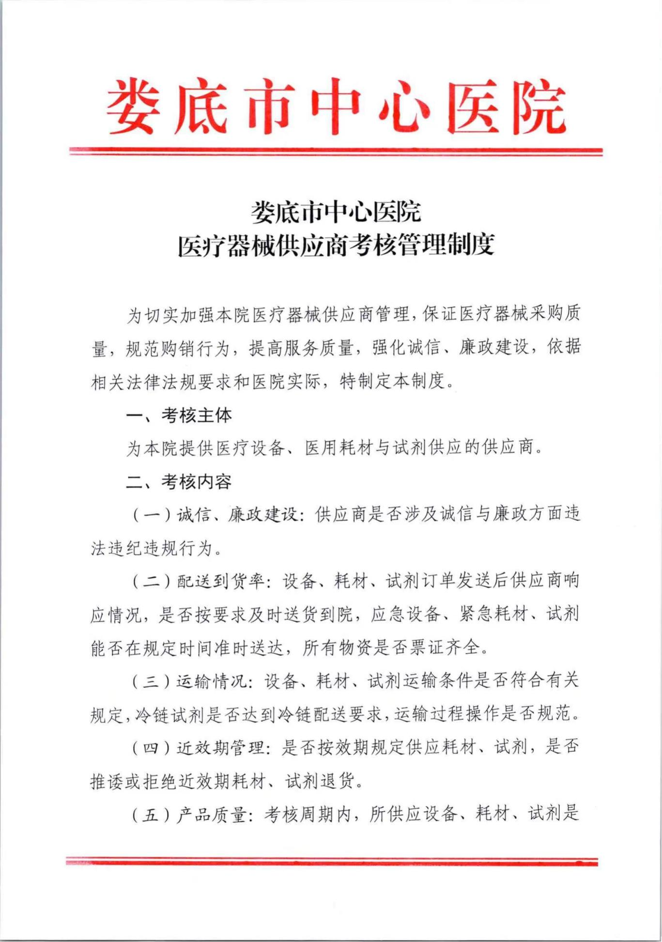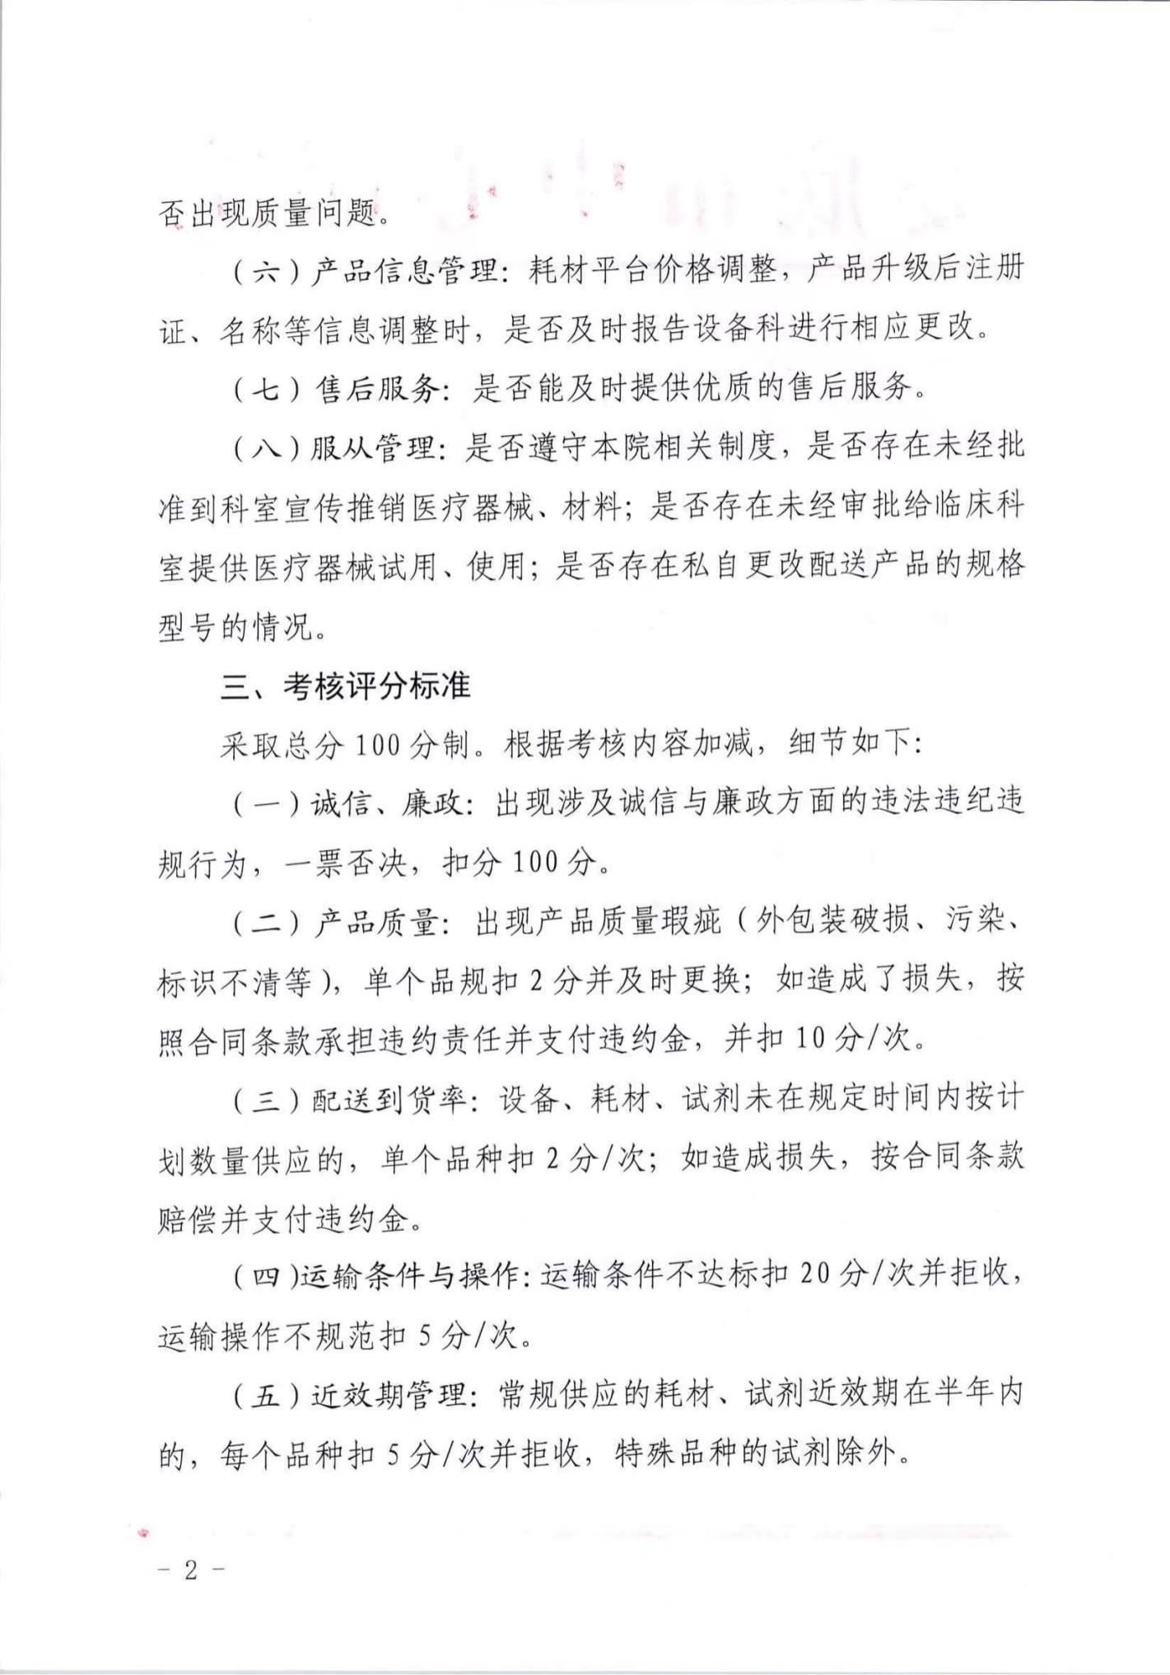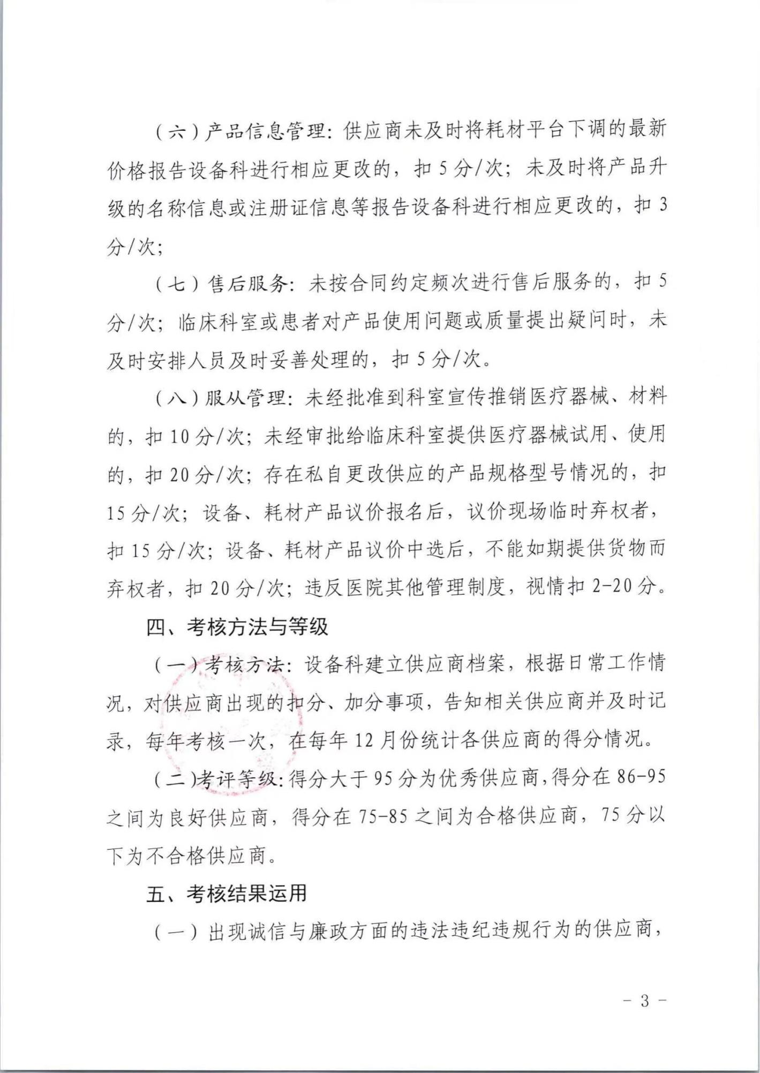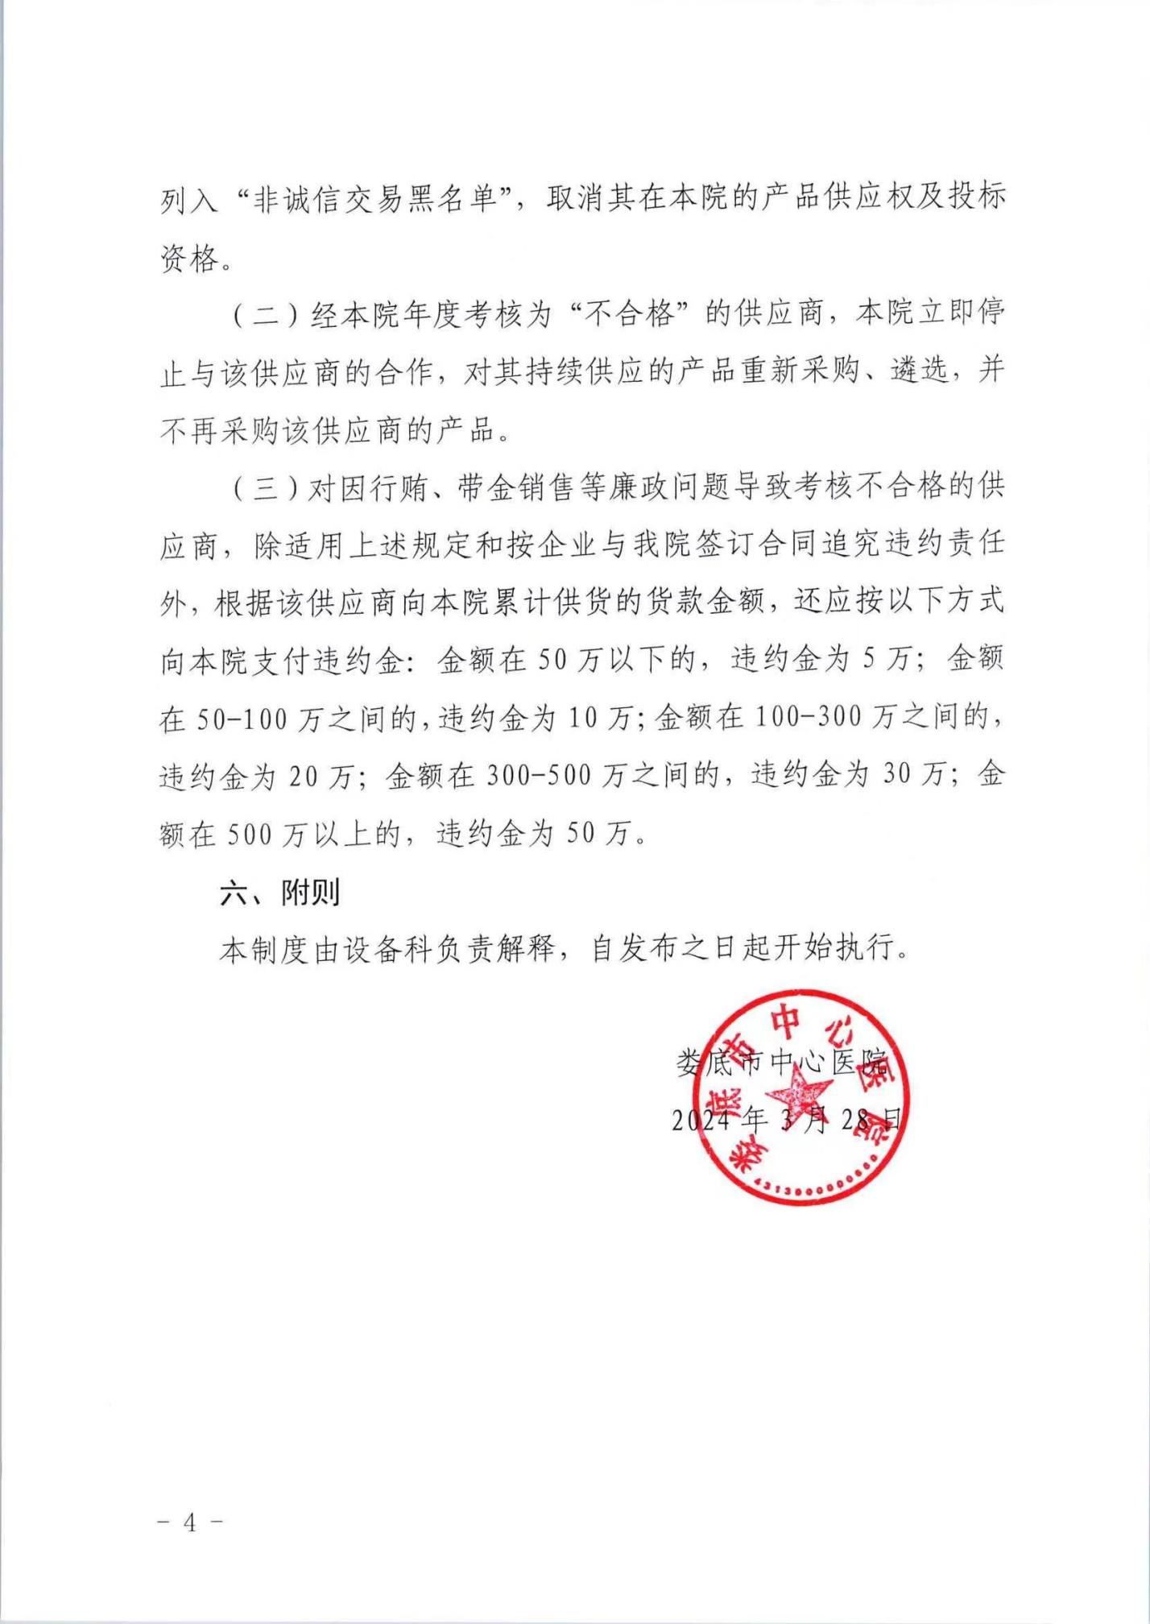

# 第三章 投标文件的格式

# （必须按以下标题和顺序进行编制）

**第一部分、开标一览表**

**注：此项内容需包含投标商品名称、数量、品牌、型号、单价、总价、等信息**

**第二部分、资格证明文件**

**一、法定代表人授权委托书**

本人（姓名、职务）系 （投标人名称）的法定代表人，现授权（姓名、职务）为我方代理人。代理人根据授权，以我方名义签署、澄清、说明、补正、递交、撤回、修改（项目名称）（采购编号： ）投标文件、签订合同和处理有关事宜，其法律后果由我方承担。

委托期限： 。

代理人无转委托权。

本授权书于日期： 年 月 日签字生效，特此声明。

|  |
| --- |
| 委托代理人身份证（正面、反面）复印件 |

|  |
| --- |
| 法定代表人身份证（正面、反面）复印件 |

投标人名称（盖单位章）：

法定代表人（签字）：

委托代理人（签字）：

日期： 年 月 日

**二、投标人资格声明**

致( )：

按照招标文件的规定，我单位郑重声明如下：

一、我单位是按照中华人民共和国法律规定登记注册的，注册地点为 ，全称为 ，统一社会信用代码为 ，法定代表人为 ，具有独立承担民事责任的能力。

二、我单位具有良好的商业信誉和健全的财务会计制度。

三、我单位具有履行本项目采购合同所必需的设备和专业技术能力。

四、我单位在参加本采购项目前三年内，在经营活动中，未因违法经营受到刑事处罚或者责令停产停业、吊销许可证或者执照、较大数额罚款等行政处罚。其中较大数额罚款是指：对公民处罚款在1000元及以上；对法人或者其他组织处罚款在2万元及以上；法律法规另有规定的，从其规定。

五、我单位具备法律、行政法规规定的其他条件。

六、与我单位存在“单位负责人为同一人或者存在直接控股、管理关系”的其他法人单位信息如下（如无，填写“无”）：

1、与我单位的法定代表人（单位负责人）为同一人的其他法人单位如下：

2、我单位直接控股的其他法人单位如下：

3、与我单位存在管理关系的其他法人单位如下：

我单位保证上述声明的事项都是真实的，如有虚假，我单位愿意承担相应的法律责任，并承担因此所造成的一切损失。

我单位保证随时按照要求提供能够证明上述声明事项真实性的任何有效文件。

投标人名称（盖单位公章）：

法定代表人或委托代理人（签字）：

日期： 年 月 日

**三、符合基本资格条件证明材料复印件或者情况说明**

### 注：投标公司的营业执照及资格要求的证明材料，提供信用中国网页查询截图，并加盖单位公章（按顺序装订）。附件 湖南省政府采购供应商资格承诺函

本公司具有独立承担民事责任、具有良好的商业信誉和健全的财务会计制度，依法缴纳税收和社会保障资金，在前三年的经营活动中无重大违法记录，未列入严重失信行为名单，符合政府采购供应商的基本资格要求。

按照《政府采购促进中小企业发展管理办法》(财库〔2020〕46号)规定，

本公司企业规模为： （大型、中型、小型、微型 ）

统一社会信用代码： 、注册登记机构： 、 注册日期： 、有效期： 、注册资本： 、地址： 、经济行业： 、经济性质：

法定代表人姓名 (签字)： 、身份证号： 、

手机号： ；

授权代表人姓名 (签字)： 、身份证号：

手机号： 。

供应商名称（盖公章）：

2023年 月 日

注、企业规模划分标准：《关于印发中小企业划型标准规定的通知》（工信部联企业〔2011〕300号）

**第三部分、采购需求响应程度**

**采购需求响应/偏离表**

项目编号： 项目名称： 包号：

|  |  |  |  |  |  |
| --- | --- | --- | --- | --- | --- |
| 序号 | 招标文件章节条款号 | 招标文件要求 | 投标文件应答 | 响应/偏离 | 偏离说明 |
|  |  |  |  |  |  |
|  |  |  |  |  |  |
|  |  |  |  |  |  |
|  | | | | | |

**备注**：

（1）投标人应根据文件第二章中采购需求填写本表，逐条应答；

（2）如不提供此表，则视为投标人不满足文件第二章的所有条款要求，其投标无效；

（3）本项目为最低价评分法，所有参数必须全部响应，并在响应表中逐条应答，如有任何一条负偏离，则视为无效投标